Entre passé et présent
Dans l’immeuble commercial historique Sihlporte à Zurich, la structure restaurée du bâtiment côtoie une architecture d’intérieur contemporaine. Le parquet Spinpark de Bauwerk Parkett fait habilement le lien entre le parquet historique, le terrazzo et les nouveaux matériaux.

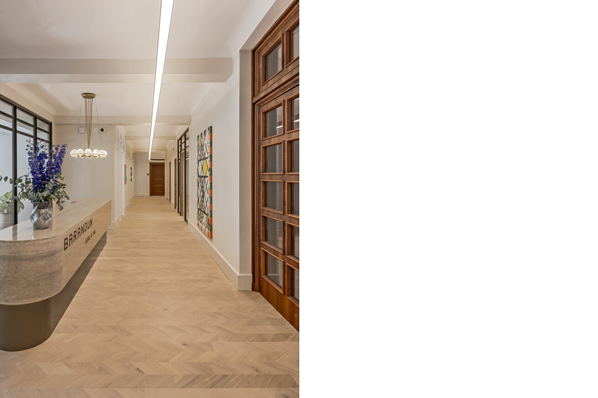

En plein cœur de Zurich, à quelques pas seulement de la Bahnhofstrasse et de la gare centrale, l’immeuble commercial Sihlporte compte parmi les adresses de bureaux et de commerces les plus incontournables du centre-ville. Pour le cabinet d’avocats d’envergure internationale Barandun, le troisième étage de ce bâtiment remarquable a été entièrement repensé dans le cadre d’une rénovation complète. Le maître d’ouvrage a confié la planification au cabinet d’architecture JOP Architekten, qui a développé un environnement de travail alliant des exigences de prestige aux impératifs des structures de bureaux modernes.
« Notre objectif était de préserver le caractère de ce bâtiment des années 1930 tout en créant un environnement de travail moderne et fonctionnel », explique Klaudija Oroshi du cabinet JOP Architekten, qui possède des bureaux à Berlin, Francfort et Zurich. De nombreux éléments historiques ont donc été conservés et soigneusement restaurés, notamment les boiseries murales, les éléments de portes et les plafonds en stuc. L’aménagement associe des détails spatiaux classiques à une architecture d’intérieur claire et contemporaine. Le concept d'éclairage minimaliste est complété par des lustres placés stratégiquement, qui confèrent aux pièces une atmosphère élégante, presque chaleureuse.
« L’association d’éléments historiques et de nouveaux matériaux devait paraître naturelle – comme un prolongement de l’architecture existante », poursuit l’architecte d’intérieur Klaudija Oroshi.
Une approche respectueuse du patrimoine historique
Les espaces intérieurs suivent un concept de matériaux soigneusement pensé, qui associe des matériaux durables et de haute qualité. La pierre de travertin a été partiellement réutilisée et caractérise aujourd’hui l’espace d’accueil. Des éléments en bronze finement ouvragés apportent une touche subtile et se retrouvent, par exemple, dans l’aménagement de la cuisine. Des teintes chaudes et des matériaux naturels créent une atmosphère de travail calme et propice à la concentration, à la hauteur des exigences d’un cabinet d’avocats de prestige. « Le choix des matériaux, le concept de couleurs et la lumière créent un dialogue entre le passé et le présent, ce qui confère au bâtiment une nouvelle évidence », déclare Klaudija Oroshi.
Le plancher comme élément de conception fédérateur
Le revêtement de sol joue un rôle central dans le concept d’aménagement intérieur. La diversité des matériaux permet de structurer les espaces tout en créant une continuité visuelle au sein de l’étage. Dans les salles de réunion classées monuments historiques, le parquet à bâtons rompus restauré constitue le point de départ historique. Dans d’autres zones, des surfaces minérales comme le terrazzo apportent délibérément une touche contrastée.
Entre ces différents matériaux, la collection de parquets Spinpark de Bauwerk Parkett déploie son effet fédérateur. Posé dans l’entrée, les couloirs ainsi que dans les espaces de détente et d’assistance, ce parquet forme une surface élégante qui relie les différentes zones de l’espace. Le revêtement de sol a été intégré très tôt par JOP Architekten dans le concept de matériaux et de couleurs afin de garantir un effet d’ensemble harmonieux entre les éléments historiques et les nouveaux matériaux.
Avec sa teinte Avorio et son bois de chêne aux nuances chaudes, Spinpark reprend la matérialité naturelle des pièces historiques tout en la réinterprétant dans un esprit contemporain. Ce parquet 2-plis de haute qualité se caractérise par des veines de bois orientées à 45°, qui créent une dynamique subtile et confèrent au plancher une profondeur graphique. Le fabricant suisse basé à S^{t} Margrethen a développé la collection de parquets Spinpark en collaboration avec le studio suisse d’architecture et de design atelier oï. La technique de coupe particulière et les veines du bois disposées en diagonale offrent de nouvelles possibilités de conception et confèrent au plancher un impact visuel saisissant.
Un ensemble harmonieux de matériaux
Pour JOP Architekten, outre la qualité de conception, c’est surtout la matérialité du produit qui a été décisive. « L’aspect haut de gamme et l’esthétique intemporelle du nouveau parquet s’intègrent harmonieusement dans le cadre historique », souligne Klaudija Oroshi. « Nous avons été particulièrement séduits par l’idée ingénieuse de jouer avec les veines du bois. L’aspect raffiné et filigrane de Spinpark apporte une dynamique subtile à la pièce, sans prendre le pas sur l’architecture ».
C’est précisément de l’association du parquet restauré et des revêtements minéraux que naît un ensemble harmonieux de matériaux. Le plancher devient le niveau fédérant le passé et le présent – et vient soutenir un concept architectural basé sur une réinterprétation respectueuse du patrimoine existant. « Pour nous, Bauwerk Parkett allie les plus hautes exigences en matière de design à une élégance intemporelle – un fondement idéal pour des projets ambitieux dans un contexte historique », affirme Klaudija Oroshi de JOP Architekten.
Au-delà de ce projet, JOP Architekten fait régulièrement confiance aux produits de Bauwerk Parkett. Après cette collaboration à Zurich, un autre projet pour le cabinet d’avocats Barandun est déjà en cours de planification à Zoug, où le parquet du fabricant suisse sera à nouveau posé.
Données et faits
Projet : Cabinet d’avocats Barandun, Sihlporte Zurich (CH)
Adresse : Löwenstrasse 1+3, Zürich (CH)
Type de bâtiment : Immeuble de bureaux / Cabinet d’avocats
Intervention : Transformation dans l’ancien
Maîtrise d’ouvrage : Barandun AG, Zurich (CH), www.barandun-law.ch
Architecture / Architecture d’intérieur : JOP Architekten, Berlin / Frankfurt / Zürich, www.jop-architekten.com
Achèvement : 2025
Surface du projet : env. 1 000 m²
Bauwerk Parkett : 200 m² de Spinpark, Chêne Avorio dans une classification vivante, huilé naturel
Partenaire de pose : Kurt Wohndesign, www.kurtwohndesign.ch
Photos : René Dürr Architekturfotografie

Pour les demandes de presse, veuillez contacter :
Rainer Häupl
bering*kopal GbR, Büro für Kommunikation
T + 49 (0) 711 74 51 759-16
rainer.haeupl@bering-kopal.de
www.bering-kopal.de
St. Margrethen (CH), en mai 2026
Reproduction gratuite / Copie de l’exemplaire souhaitée

1 La transformation du troisième étage de l’immeuble commercial historique Sihlporte à Zurich allie structure bâtie restaurée et architecture d’intérieur contemporaine. Photo : René Dürr Architekturfotografie
2 Dans l’immeuble commercial classé monument historique Sihlporte, datant des années 1930 et situé à proximité de la gare de Zurich, le rez-de-chaussée abrite aujourd’hui une pharmacie, un café et des espaces commerciaux. Les étages supérieurs sont occupés par des médecins et des cabinets d’avocats, comme Barandun au 3e étage. Photo : René Dürr Architekturfotografie
3 Le cabinet d’architecture JOP Architekten a signé l’aménagement intérieur du cabinet d’avocats Barandun. Dans la zone d’entrée, les couloirs et le salon, le parquet Spinpark de Bauwerk Parkett nouvellement posé crée une atmosphère raffinée et naturelle. Photo : René Dürr Architekturfotografie

4 « Pour nous, Bauwerk Parkett allie les plus hautes exigences en matière de design à une élégance intemporelle – un fondement idéal pour des projets ambitieux dans un contexte historique », affirme Klaudija Oroshi de JOP Architekten. Photo : René Dürr Architekturfotografie
1. |  | 2.
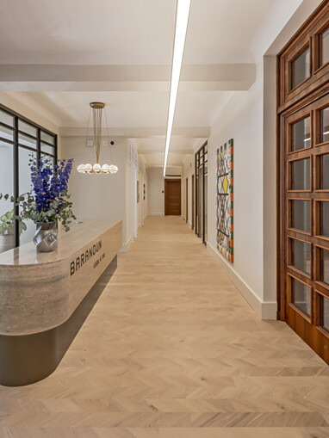 |  | 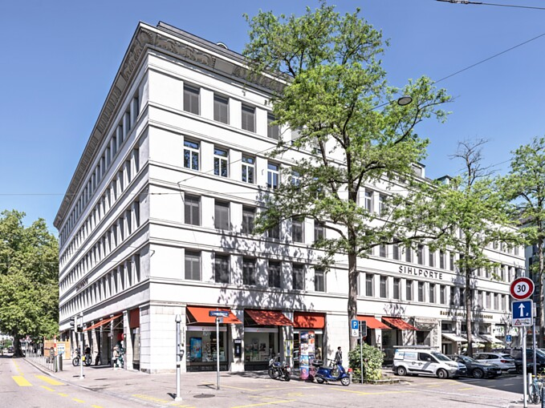
3. |  | 4.
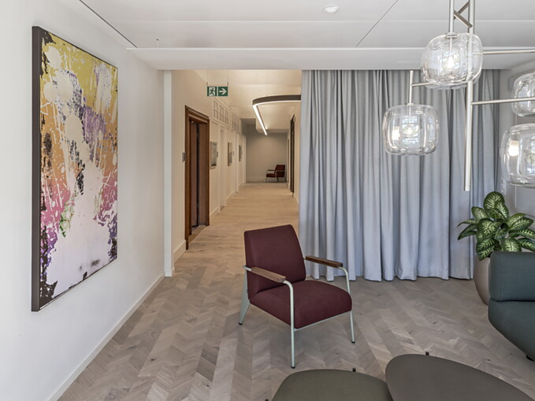 |  | 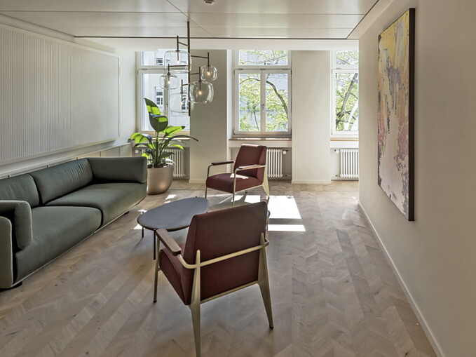

5 La collection de parquets Spinpark fait le lien entre les différents revêtements de sols tels que le terrazzo … Photo : René Dürr Architekturfotografie
6 … et le parquet historique. Photo : René Dürr Architekturfotografie
7 Spinpark se distingue par les veines de bois orientées à 45°. Cette structure graphique confère au plancher une dynamique subtile tout en s’intégrant harmonieusement dans l’intérieur haut de gamme du cabinet d’avocats. Photo : René Dürr Architekturfotografie

8 Dans les salles de réunion, le parquet historique à bâtons rompus a été conservé. Des lustres placés de manière straégique confèrent aux espaces une atmosphère élégante, presque chaleureuse. Photo : René Dürr Architekturfotografie
5. |  | 6.
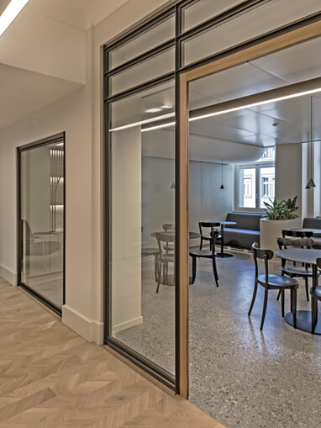 |  | 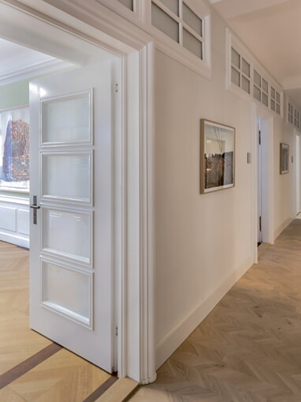
7. |  | 8.
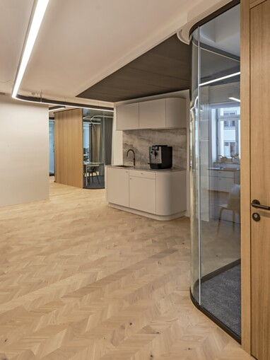 |  | 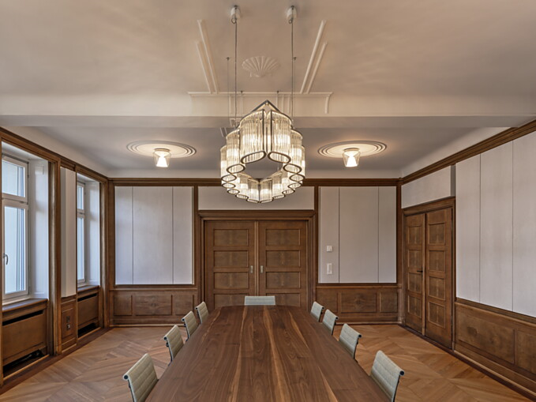

Bauwerk Parkett – Built for a lifetime
Ce qui a commencé en 1935 avec l’invention du parquet à lamelles par le pionnier suisse Ernst Göhner est aujourd’hui une référence en matière de design exigeant et d’habitat sain. Comme chaque arbre et chaque morceau de bois, chacune de nos lames fabriquées de manière responsable est unique et durable. La fusion de l’ingénierie suisse et de l’authenticité de la nature permet de créer des expériences d’habitat extraordinaires – dès aujourd’hui et pour les générations futures.
bauwerk-parkett.com

